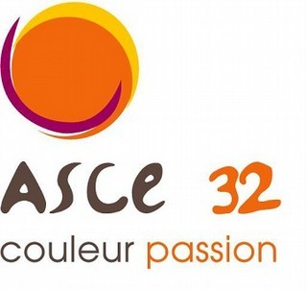 | Activités de Pleine Nature  Vallée du Vicdessos, Ariège  VTT / Marche / Via Ferrata / Spéléo  30, 31 Août et 01 Septembre 2024  Hébergement Camping "La Vernière", Auzat | 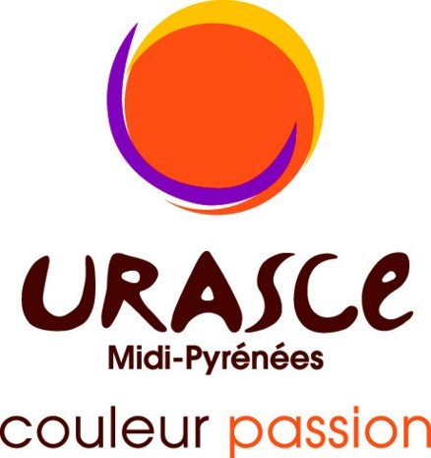
L’ASCE 32 propose aux ascéistes de + de 16 ans de la Région Midi-Pyrénées

Un panel d’activités de pleine nature au choix des participants :

- Journée du samedi : une rando pédestre en boucle au départ du camping

ou une rando VTT également en boucle au départ du camping "La Vernière"

- Dimanche matin : un parcours en "Via Ferrata" sur les hauteurs de Vicdessos

ou une excursion spéléo dans un canyon souterrain de Vicdessos

Vendredi 30 Août : Accueil des participants vers 19h au Camping** "La Vernière" Rue des Pyrénées 09220 AUZAT. Transport en covoiturage souhaité à organiser avant départ. Repas du soir fourni, nuitée sous équipement perso, tente, roulotte, fourgon, camping-car. Suivant disponibilité du moment possibilité d’hébergement sous tente "Tipi", mobil-home, chalet.
Site Web camping: https://www.la-verniere.fr
Journée du samedi 31 Août : Activités au libre choix des participants, VTT ou Marche. Départ des vététistes du camping samedi matin pour un circuit en boucle dans les abords d’Auzat, au pied du Montcalm, 50 km pour ~ 1 500 m+. Départ des marcheurs également du camping pour une rando vers les "Étangs de Bassiès" soit environ 18 km pour 900 m+. Les divers circuits, marche et VTT, pourront être adaptés, bien évidemment, en fonction du niveau et de la forme des participants. Pique-nique de midi tiré du sac, repas du soir préparé et servi par les marmitons de l’ASCE 32. Nuitée au camping.
Matinée du dimanche 01 Septembre : Au libre choix, Via Ferrata ou Spéléo. Court covoiturage vers départ des activités. Équipements spécifiques délivrés sur place, encadrement des 2 activités assuré par des guides professionnels. Pour la Via Ferrata, progression en paroi rocheuse entièrement sécurisée offrant de splendides vues sur la Vallée du Vicdessos, rando cavernicole empruntant le lit d’une rivière souterraine pour les explorateurs "underground" ! En fin d’activités retour au camping, collation, débriefing, repli du bivouac. Pot de l’amitié, retour dans nos foyers.
Prix de la sortie: 80 €uros, compter supplément si hébergement en chalet ou mobil-home

Ce prix comprend les frais d’hébergement au camping sous équipement perso, tente, fourgon, camping-car, les repas du vendredi soir, samedi soir, dimanche midi, les p’tits déj’, l’encadrement des activités Via Ferrata et Spéléo par des guides professionnels, la location des équipements et du matériel.

Ce prix ne comprend les frais de transport véhicule perso, le pique-nique tiré du sac du samedi midi, le supplément pour frais d’hébergement en structure proposée par le camping, supplément à voir suivant disponibilités du moment.

Les spécialités locales solides, liquides et même gazeuses généreusement amenées par les heureux participants seront toujours des plus appréciées !

Clôture des inscriptions le 09 Août 2024

Pour tous renseignements : Pierre CAILLAVET, ASCE 32
 06 86 74 36 40 - Mail: pierrecaillavet32@gmail.com

Fiche individuelle d’inscription

Le participant

Enfants de plus de 16 ans acceptés accompagnés et sous la responsabilité d’un parent

Nom : Prénom :

N° de carte ASCE année 2024 :

Adresse postale :

Téléphone : Portable :

Adresse électronique :

Allergie alimentaire : oui non

Personne à prévenir si problème :

80 €/personne avec hébergement sous équipement perso.

Inscription et règlement à l’ordre de l’ASCE 32 à réaliser par virement, chèque bancaire, chèques vacances, à adresser à Pierre CAILLAVET au plus tard le 09 Août 2024

Places limitées, inscriptions validées par ordre d’arrivée

Important :

Le document « Attestation sur l’honneur au questionnaire de santé", devra être adressé avant la clôture des inscriptions.

Visa Président ASCE locale :

Autorisation de publication de clichés photographiques
Je soussigné (e)
accorde à l'ASCE 32 la permission de publier les clichés contenant les photos
de ma personne ainsi que celles de mes enfants prises à l'occasion de la sortie Sport Nature du 30-31 aout et 01 septembre 2024.
Ces images pourront être exploitées sur le site ASCE 32, accessible à l'adresse suivante: http://www.fnascee.org/asce-32-r185.html
A , le
Signature

